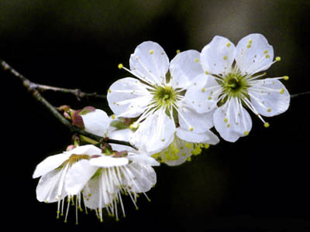

Xuân

Ngày Ấy

Nguyễn Bình

Nghe tiếng bánh xe lăn trên những viên sỏi, tôi biết rằng chú Phát và Ba tôi về tới nơi. Cây mai xum xuê với những nụ mai chưa kịp nở, cao gần đụng nóc nhà được Ba tôi trang trọng để giữa phòng khách làm cả nhà chan hòa không khí xuân một cách đột ngột. Cả nhà xúm lại trầm trồ gốc mai này trông thật dễ thương, Mẹ tôi thì cứ lo rằng những nụ mai nở hơi lẹ cho những ngày Tết. Ba tôi nhoẻn miệng cười nói rằng “*Bồ đừng lo tui có cách mà !*”.

Đêm giao thừa tôi và chị tôi phụ dọn dẹp bàn thờ cũng như bầy một mâm cúng với đầy đủ hoa quả mà người Việt Nam ta có thói quen gọi là cúng Giao thừa. Còn tôi thì như mọi năm cứ thao thức không thể nào ngủ được trong đêm Giao thừa, vừa được nghỉ học để khỏi xí xô xí xào với các ông Tây bà đầm ở trong trường, lại vừa nghĩ tới tới những bao lì xì đỏ tươi vào những ngày sắp tới đây lại càng làm cho tôi thêm bồn chồn.

Sáng mùng Một thức dậy việc đầu tiên là tôi toe toét miệng cười vì như thường được nhắc nhủ rằng nếu tươi vui trong ngày đầu năm thì sẽ được nhiều điềm vui trong cả nguyên năm. Tôi lẹ làng tắm rửa thay đồ xong trước mọi người vì quần áo đã được chuẩn bị từ tối qua. Tôi luẩn quẩn từ nhà dưới lên tới phòng khách sốt ruột chờ Ba Mẹ và chị tôi mà cảm giác như kéo dài hàng tiếng đồng hồ. Tôi luôn biết rằng năm nào Ba Mẹ tôi cũng lì xì khá hậu hỉ nên cứ miên man nghĩ tới những cuốn chuyện tranh hấp dẫn với các chú Xì trum xanh biếc, Lucky Luke bắn súng nhanh như điện khiến anh em nhà Dalton phải bó tay chịu phép và thật nhiều những nhân vật ly kỳ khác nữa. Rồi tôi cũng nghĩ tới những xấp hình ‘chiến’ với những góc hình còn bén mà tôi sẽ mua để chơi dích hình với bọn thằng Tâm thằng Út, tôi cũng không quên nghĩ đến dĩa gỏi khô bò trước trường với những miếng gan đen tuyền, những lá rau thơm được cắt nhỏ, nước dấm hòa với nước ớt đo đỏ... Đang mơ màng tư lự thì tôi giựt mình bởi nghe tiếng ai kêu “*thằng Phước đâu rồi*”, thì ra mọi người đều đang ở phòng khách đợi tôi.

Ba tôi thì bộ vét màu xám đậm, áo sơ mi trắng với cà vạt màu rượu chát, bộ râu được cắt tỉa ngay ngắn; còn Mẹ tôi thì áo dài màu tươi rói may theo kiểu tay raglan thật tân thời. Chị tôi mừng tuổi Ba Mẹ trước rồi tới phiên tôi thì có bao nhiêu ngôn từ chúc Tết tôi tuôn ra ào ào không kịp thở xong rồi đứng nhe mấy cái răng sún ra cười cầu tài. Ba Mẹ lúc nào cũng chúc lại chúng tôi những lời chúc tốt như học hành tấn tới, mọi sự tốt lành rồi một bài moral nho nhỏ. Nhưng với cái bản tính háo động của tôi nên sau vài câu chúc của Ba Mẹ là chân tay tôi ngứa ngày rồi chỉ muốn lẹ lẹ cho xong để được đi chơi mà thôi.

Sau khi đi lễ sáng mùng Một xong, chúng tôi trở về nhà để chuẩn bị đón khách. Như thông lệ thường thì các đồng sự cũng như nhân viên của Ba tôi rủ nhau tới một lượt. Vừa chạy vòng vòng xem bánh mứt có đủ không, vừa nhe răng sún ra cười lấy hên, vừa xòe tay nhận bao lì xì của các bác, các chú cũng làm tôi đủ hụt hơi nhưng không ngại chút xíu nào.

Cắn hạt dưa, uống nước trà một hơi thì Ba Mẹ tôi và mọi người kéo nhau qua nhà bác Khánh phía sau để chúc Tết, còn tôi với chị tôi ở lại để kiểm điểm chiến lợi phẩm vì cứ xòe tay nhận các bao đỏ rồi cúi đầu chúc Tết liên tục và phần thì giữ phép lịch sự nhịn không mở xem nên không biết là được lì xì hết bao nhiêu cả thẩy. Đếm là đếm cho vui vậy thôi vì rồi sẽ giao cho mẹ giữ, chứ làm sao mà thằng khỉ con như tôi mà được nắm giữ một số tiền lớn như vậy vì đôi khi lên tới mấy ngàn đồng lận.

Chẳng bao lâu thì mọi người lại quay về nhà tôi, vì gia đình chúng tôi lúc ấy sống ở Đà Nẵng nên chỉ có các chú các bác này là thân mà thôi chứ gia đình nội ngoại đều ở trong Sàigòn cả nên chúng tôi không phải đi đâu để chúc Tết họ hàng cả.

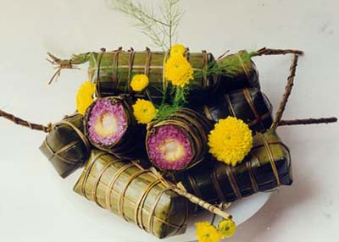

Bấy giờ thì Mẹ tôi mới bầy các khoanh bánh tét thật hấp dẫn bên cạnh dĩa củ cải ngâm nước mắm màu nâu vàng của Mẹ tôi mà bà được chân truyền từ Bà Ngoại tôi. Vì đa số mọi người đều đi làm xa nhà cả nên dù chỉ có một món nhưng mọi người đều thực sự thưởng thức cái món ăn quốc hồn quốc túy này.

Sau khi dọn dẹp nghỉ ngơi thì gia đình chúng tôi lên xe đến nhà bác Thịnh để ăn Tết tiếp tục. Ở đây chúng tôi lại ăn một bụng đã đời, không biết có phải thức ăn ngon hay tại có đông người vừa khách vừa chủ lên đến mấy chục người nên lại cảm thấy ngon miệng chăng!

Sau khi no bụng rồi thì tôi và bọn thằng Tâm thằng Út với anh Cu, anh Ngọc tụ lại kể chuyện trên trời dưới đất làm như lâu lắm rồi mới gặp lại mặc dầu chúng tôi gặp nhau hằng ngày trong trường. Chúng tôi hết dích hình rồi lại bầu cua cá cọp, hết bắn bi rồi lại bày pháo ra đốt, mà tôi nhớ không lầm là có một năm tôi bị pháo nổ trên tay muốn tét tay luôn mà không dám cho Ba Mẹ tôi hay. Chơi đã xong chúng tôi lại xuống bếp lục thức ăn, dành giựt nhau từng miếng dưa hành, từng miếng thịt đông, nhưng đó là những buổi ăn ngon nhất trong năm của tôi vậy, đặc biệt là tôi không biết đã bắt đầu nghiện thịt đông, dưa cải từ dạo đấy.

Ba ngày Tết cứ như thế mà trôi qua như nháy mắt, rồi cả bốn mươi mấy mùa Xuân qua với gần ba mươi cái Xuân ở một đất nước xa xôi này cũng trôi qua như bóng vó câu qua cửa sổ. Những cảm giác rộn ràng hồi hộp bồn chồn của thời niên thiếu không còn nữa, có phải rằng chúng ta quá bận rộn với cuộc sống tranh đua hằng ngày, với những thử thách trên các chặng đường ta đi nên tâm hồn chúng ta đã chai đá đi nhiều. Hôm nay khi đến những ngày giápTết, trong lúc chúng ta sửa soạn nhà cửa để đón nàng Xuân thì cái cảm giác hồ hởi của những năm xưa ở quê nhà có lẽ không còn bao nhiêu trong chúng ta nữa vì đa số chúng ta chỉ làm theo thói quen hay truyền thống mà thôi chứ cái tình cảm của ta với nàng Xuân không còn được nồng nàn như những ngày trước nữa.

Nhưng khi chúng ta có được niềm tin trong cuộc sống, xác định được mục đích sống cũng như có được ước vọng (goals & dreams) trong cuộc đời của chúng ta thì chỉ cần một ngọn gió Xuân thoang thoảng là cái đốm lửa âm ỷ trong tâm tư chúng ta sẽ trở thành những ngọn lửa bùng cháy trở lại, sẽ nung nấu bầu nhiệt huyết của chúng ta, sẽ đem tâm tư của chúng ta trở về thuở nguyên sơ để cùng vui Xuân một cách nồng nàn với những người thân yêu nhất trong cuộc đời của chúng ta đó là gia đình chúng ta vậy.

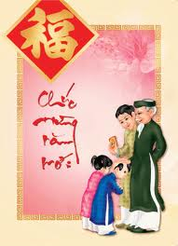

*Brisbane – Úc Đại Lợi  
Xuân Tân Mão - 2011*